АНАЛИЗ НА ПРИХОДИТЕ ОТ АКЦИЗ ЗА ТЮТЮН И ТЮТЮНЕВИ ИЗДЕЛИЯ ПРЕЗ 2017 ГОДИНА

Приходите от акциз за тютюн и тютюневи изделия имат определящ дял в общите приходи от акциз. През последните пет години този дял варира от 44.3% до 48.0% (графика №1).
Графика №1
Дял на приходите от акциз за тютюн и тютюневи изделия от общите годишни приходи от акциз (%)

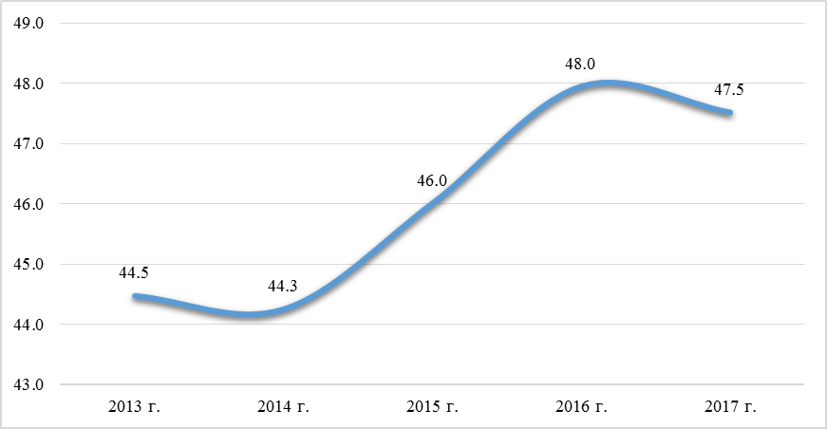

Предвидените в чл. 1 от Закона за държавния бюджет на Република България (ЗДБРБ) приходи от акциз през 2017 г. са в размер на 5 038.0 млн. лева.
Съгласно структурата за разпределение на очакваните приходи по групи акцизни стоки, планираните в Агенция „Митници“ (АМ) приходи от акциз за тютюн и тютюневи изделия през 2017 г. са в размер на 2 367.2 млн. лева, 47.0% от общо очакваните приходи от акциз и 2.7% над събраните приходи от акциз за тютюневи изделия през 2016 година.
Данните за касовото изпълнение на приходите от акциз за тютюн и тютюневи изделия през 2017 г. сочат общо събрани приходи 2 368.6 млн. лева, с 0.1% над планираните за годината и с 2.8% над събраните през 2016 година (графика №2).

Графика №2
Приходи от акциз за тютюн и тютюневи изделия по месеци (млн. лв.)

По видове тютюневи изделия приходите от акциз през 2017 г. се разпределят, както следва:
- Цигари- 2 317.8 млн. лева, с 2.5% над събраните през 2016 г. (графика №3);
- Пури- 2.3 млн. лева, с 3.8% по –малко от събраните през 2016 г.;
- Тютюн за пушене- 48.5 млн. лева, 19.4% над събраните през 2016 година.

Графика №3
Приходи от акциз за цигари (млн. лева) по месеци за 2016 г. и 2017 г.

Видно от данните размерът на приходите от акциз за тютюн и тютюневи изделия през 2017 г. отчита значителни месечни колебания, обусловени от специфични фактори на икономическата среда.
Приходите от акциз за тютюневи изделия през първото полугодие на 2017 г. възлизат на 1 050.9 млн. лева и формират 46.3% от общите приходи от акцизи. През анализирания период се отчита спад от 12.5% (150.1 млн. лева) спрямо същия период на 2016 година. Количествата на обложените с акциз цигари намаляват с 15.8% (от 7.293 млрд. къса за януари - юни 2016 г. на 6.142 млрд. къса за януари - юни 2017 г.). Средните ставки на акциза при цигарите за двата сравнявани периода са съответно 161.8 лева/1000 къса за януари - юни 2016 г. и 167.6 лева/1000 къса за януари - юни 2017 г. (3.6% ръст на средните ставки).
За периода януари-юни на 2016 г. най-търсените ценови категории цигари са тези с продажна цена 4.70 лв., 4.90 лв., 4.50 лв., 5.40 лв. и 4.80 лева. За същия период на 2017 г. отново най-търсени са ценовите категории 4.70 лв. и 4.90 лв., а след тях се нареждат 5.00 лв., 5.60 лв. и 4.60 лева. Делът на петте най-продавани ценови категории цигари за периода януари-юни 2017 г. е 77.9% от общото количество цигари (при 67.0% за 2016 г.).
През месец януари 2017 г. приходите от акциз за тютюн и тютюневи изделия са в размер на 421.3 млн. лева, със 72.9 млн. лева (20.9%) над събраните през същия месец на 2016 година. Основната причина за регистрирания ръст е значително по-голямото количество цигари, освободени за потребление през месец декември 2016 г. и обложени с акцизната ставка, приложима за 2016 година. Реализираното презапасяване, освен по-високите приходи от акциз през месец януари 2017 г. има за последица и около 5.0 млн. лева пропуснати ползи за бюджета като резултат от приложените по-ниски минимални нива на облагане за цигарите.
През месеците февруари, март и април 2017 г. (данъчни периоди) се регистрира непрекъснато изоставане на приходите от акциз за тютюн и тютюневи изделия спрямо събраните през съответните месеци на 2016 година. Общо за трите месеца на 2017 г. освободените за потребление цигари са със 780.0 млн. къса по-малко от освободените за потребление през същия период на 2016 г., а събраните приходи през съответните касови периоди (март, април, май 2017 г.) са с близо 117.8 млн. лева по-малко.
Последният касов месец от първото полугодие на 2017 г. също се характеризира със значително изоставане на приходите от акциз спрямо юни 2016 година. Спадът през разглеждания месец се обяснява с по-големите количества освободени за потребление цигари през месец май 2016 г., което е продиктувано от изисквания на Закона за тютюна и тютюневите изделия по отношение на потребителските опаковки на тютюневите изделия, а не от обективни пазарни потребности.
От началото на месец юли 2017 г. до края на годината месечните приходи от акциз за тютюн и тютюневи изделия трайно превишават събраните през съответните месеци на 2016 г. като ръст се наблюдава през всеки един от месеците. В резултат на предприетите действия от органите, ангажирани в администрирането на приходите от акциз и контрола на цялостната верига за доставката на акцизни стоки, спрямо 2016 г. през второто полугодие на 2017 г. приходите от акциз за тютюн и тютюневи изделия се увеличават с 19.5% като достигат 1 317.7 млн. лева, 55.6% от общо събраните за годината (графика №4).

Графика №4
Приходи от акциз за тютюн и тютюневи изделия (млн. лв.) първо/второ полугодие на 2017 година

През втората половина на 2017 г. митническите служители са иззели и задържали 28.5 млн. къса цигари, предмет на нарушение или престъпление, с 39.6% над задържаните за същия период на 2016 година. Успешните действия на митническите органи, а и на органите на МВР, намират потвърждение и в доклада на АСNielsen за резултатите от проучването на пазара чрез събиране и анализ на празни кутии от цигари, през третото тримесечие на 2017 г., според който нивото на потреблението на цигари, непредназначени за месния пазар е спаднало с 1.0%, от 7.0% през второто тримесечие на 2017 г. до 6.0% в края на третото тримесечие. Липсата на промени в нормативната уредба, регламентираща дейностите с тютюн и тютюневи изделия през втората половина на 2017 г. от своя страна доведе до по- равномерни месечни постъпления от акциз за групата. Количествата освободени за потребление цигари нарастват с 15.6%, над 1.000 млрд. къса повече от освободените за потребление през второто полугодие на 2016 г. и с 1.422 млрд. къса повече от първото полугодие на 2017 година.
На годишна база средната акцизна ставка при цигарите нараства от 163.5 лв./1000 къса за 2016 г. на 169.1 лв./1000 къса за 2017 г. (3.5%), а количествата освободени за потребление цигари отчитат спад от 0.9% спрямо 2016 г., но този резултат е обичаен предвид ръста на минималните нива на облагане и усилията за намаляване на потреблението на този продукт. При оценка на динамиката на освободените за потребление количества цигари следва да се има предвид и промяната в структурата на потреблението, която е резултат също от повишаването на минималните нива на облагане с акциз на цигарите и води до повишаване на потреблението на тютюн за пушене или други алтернативни изделия. През 2017 г. освободеният за потребление тютюн за пушене е 319 073 кг, което количество приравнено към късове цигари съответства на 425.4 млн. къса цигари (коефициент за приравняване 0.75 гр/къс). Количествата освободен за потребление тютюн през 2016 г. съответстват на 356.3 млн. къса. Ръстът в освободените за потребление количества тютюн през 2017 г. спрямо 2016 г. съответства на 69.1 млн. къса цигари, задоволяващи потреблението през 2017 г., което в голяма степен компенсира изоставането в освободените за потребление цигари.
Ефектът от ръста на средната акцизна ставка при цигарите се изразява в ръст на приходите от акциз с около 77.8 млн. лева. Спадът на освободените за потребление количества цигари има като ефект приблизително 21.0 млн. лева по-ниски приходи от акциз. Нетният ефект от действието на двата фактора е събрани 56.8 млн. лева повече приходи от акциз за цигари през 2017 г. в сравнение с 2016 година.
Предвидимата икономическа среда и институционалната стабилност на органите, ангажирани в администрирането на приходите от акциз и контрола на цялостната верига за доставката на акцизни стоки доведе до пълно компенсиране на изоставането на приходите през първото полугодие на 2017 г. и в крайна сметка до изпълнение на заложените за 2017 г. приходи от акциз за тютюн и тютюневи изделия. Показателни за успешните действия на митническите органи, а и на органите на МВР относно повишаване на приходите от акциз и борбата срещу незаконната търговия с тютюн и тютюневи изделия са резултатите за иззети и задържани стоки от групата, предмет на нарушение и престъпление. През 2017 г. са задържани 37.1 млн. къса цигари и 16 136 кг тютюн за пушене, с което са предотвратени щети за бюджета в размер на повече от 10.0 млн. лева.
В заключение, данните изложени в анализа на приходите от акциз за цигари през 2017 г. налагат следните изводи:
- 2017 г. е поредната година, в която приходите от акциз за тютюн и тютюневи изделия нарастват спрямо предходния отчетен период- с 2.8% в сравнение с 2016 г.;
- увеличаването на минималните нива на облагане на цигарите през 2017 г. води до промяна в структурата на потребление на тютюневи изделия, изразяваща се в ръст на освободените за потребление количества тютюн за пушене и други алтернативни продукти за сметка на освободените за потребление цигари;
- независимо от значителния ръст на приходите от акциз за цигари през месец януари, през първото полугодие на 2017 г. приходите от акциз за групата изостават от събраните за първото полугодие на 2016 г. със 150.1 млн. лева (12.5%);
- през месеците февруари, март и април 2017 г. (данъчни периоди) се регистрира непрекъснато изоставане на приходите от акциз за тютюн и тютюневи изделия спрямо събраните през съответните месеци на 2016 г., без за това да са налице обективните пазарни потребности. Изоставането е главно за сметка на спада в освободените за потребление количества цигари, които за трите месеца намаляват с над 780.0 млн. къса спрямо същия период (данъчен) на 2016 г.;
- през второто полугодие на 2017 г. приходите от акциз за тютюн и тютюневи изделия се увеличават с 19.5% спрямо същия период на 2016 г. като достигат 1 317.7 млн. лева, с 266.7 млн. лева (25.4%) над събраните през първото полугодие на 2017 година.

